Евразийский национальный университет им. Л.Н. Гумилева
Институт цифровых наук и искусственного интеллекта
Кафедра Компьютерная и программная инженерия

ОТЧЁТ ПО ЛАБОРАТОРНОЙ РАБОТЕ
по дисциплине «Архитектура IoT систем и технологии передачи данных»
Лабораторная работа № 1 «Device Layer — датчики и модель данных»

Выполнил(а): студент(ка) группы M094–6121–26–02, Жанайдаров Амирлан
______________________________________

Проверил: Эгамбердиев Э.У.

Астана 2026
ВВЕДЕНИЕ
Ссылка на github: https://github.com/st1zzy/IoT-System-Architecture-Labs/tree/main/lab1
Цель работы – спроектировать уровень устройства: сбор данных с датчиков, проверку значений, формат и частоту сообщений, локальный буфер на случай потери связи. Работа выполнена в программном варианте: вместо ESP32 с датчиками BME280 и PIR используется виртуальное устройство с моделью сигнала и типичных сбоев датчиков.
Задачи: реализовать устройство с четырьмя каналами (temperature, humidity, pressure, motion); реализовать валидацию значений на устройстве (диапазон, NaN, залипание); спроектировать схему сообщения в JSON Schema; реализовать кольцевой буфер на 500 записей, работающий при недоступности брокера; сравнить размер сообщения в JSON и CBOR и оценить трафик в сутки; проверить непрерывность seq, поведение при обрыве связи на 90 с и при переполнении буфера.
1. АРХИТЕКТУРА УСТРОЙСТВА
Устройство реализует конвейер [sensor models] → [sampling] → [validation] → [encoding: JSON|CBOR] → [local ring buffer] → [MQTT publish]. Опрос и отправка работают независимо: опрос идёт строго по расписанию раз в 5 с и кладёт сообщение в буфер, а отправка выгружает буфер, когда есть соединение с брокером, и удаляет сообщение только после подтверждения PUBACK. Для проверки результата на приёмной стороне добавлен коллектор: он декодирует сообщения, проверяет их по JSON Schema, контролирует нумерацию и фиксирует время приёма (таблица 1).
Таблица 1 – Компоненты стенда Lab 1
Компонент | Назначение | Ключевые параметры
lab1-device (device.py, codec.py, runner.py) | Виртуальное устройство room-sensor-01 | 4 канала + battery, rssi; опрос раз в 5 с; валидация на устройстве; JSON или CBOR; буфер 500, drop_oldest; QoS 1; переподключение 1→30 с
lab1-collector (collector.py) | Приёмная сторона | JSON Schema 2020-12; контроль seq (gap, dup, late); ingest_ts; received.csv и summary.json на каждый сценарий
lab1-mosquitto | MQTT-брокер | eclipse-mosquitto 2.0.20; persistence true; log_type all
tools/size_compare.py | Сравнение форматов | 2000 сообщений модели; 4 формата; трафик в сутки
tools/validate_samples.py | Проверка схемы и валидации | 20 000 сообщений с частотой сбоев ×10; 10 негативных тестов
tools/plot_model.py | Сутки работы модели | 17 280 опросов, отметки флагов валидации
Телеметрия публикуется в топик enu/site1/room-sensor-01/up/telemetry/{json|cbor}: суффикс указывает кодировку, так как в MQTT 3.1.1 нет поля Content-Type. Статус online/offline устройства, как и в Lab 0, передаётся retained-сообщением с Last Will.
2. МОДЕЛЬ ДАТЧИКОВ И ВАЛИДАЦИЯ
Значение аналогового канала формируется как сумма базового значения, суточного цикла (косинусоида с максимумом в заданный час), линейного дрейфа калибровки и шума AR(1) с коэффициентом 0,7 – соседние отсчёты реального датчика коррелированы, поэтому независимый гауссов шум был бы нереалистичен. Поверх модели с малой вероятностью добавляются четыре типа сбоев: выброс (±3 амплитуды), сбой чтения по шине I²C с заведомо невозможным значением (−144 °C, 255 %, 0 гПа), отсутствие ответа датчика (NaN) и залипание – значение перестаёт меняться и с вероятностью 2 % на опрос «отлипает». Канал движения моделирует PIR-датчик: пуассоновский поток событий с интенсивностью 6 событий в час днём (7–22 ч по Астане) и 0,3 ночью; значение канала – было ли движение за интервал опроса (таблица 2).
Таблица 2 – Модели каналов
Канал | База | Суточная амплитуда | Шум, σ | Дрейф в сутки | Диапазон | Разрешение
temperature, °C | 21,0 | ±4,0 (максимум 15:00) | 0,12 | +0,05 | −40…85 | 0,01
humidity, % RH | 45,0 | ∓10,0 (минимум днём) | 0,5 | – | 0…100 | 0,1
pressure, гПа | 972,0 | ±1,5 | 0,05 | – | 300…1100 | 0,01
motion (PIR) | – | 6/ч днём, 0,3/ч ночью | – | – | true/false | –
Вероятности сбоев на один опрос: выброс 0,1 %, сбой шины 0,05 %, NaN 0,05 %, начало залипания 0,02 %. Валидатор на устройстве выполняет четыре проверки (таблица 3). Принцип разделения: заведомо ложное значение (NaN, выход за физический диапазон) не передаётся – вместо него null и флаг; возможное, но подозрительное значение (скачок, залипание) передаётся как есть с флагом, а окончательное решение принимает платформа, у которой есть контекст (соседние устройства, история).
Таблица 3 – Правила валидации на устройстве
Флаг | Условие | Действие
nan | датчик не вернул значение | null + флаг
out_of_range | значение вне физического диапазона датчика | null + флаг
spike | скачок за один опрос больше 3 °C / 10 % RH / 3 гПа | значение + флаг; опорное значение не сдвигается, 3 скачка подряд – новый уровень
stuck | 12 одинаковых отсчётов подряд (1 мин) | значение + флаг
Сутки работы модели с вероятностями сбоев по умолчанию показаны на рисунке 1: 17 280 опросов, из них 330 (1,9 %) с флагами; движение зафиксировано в 96 опросах, только в дневные часы, кроме двух ночных.
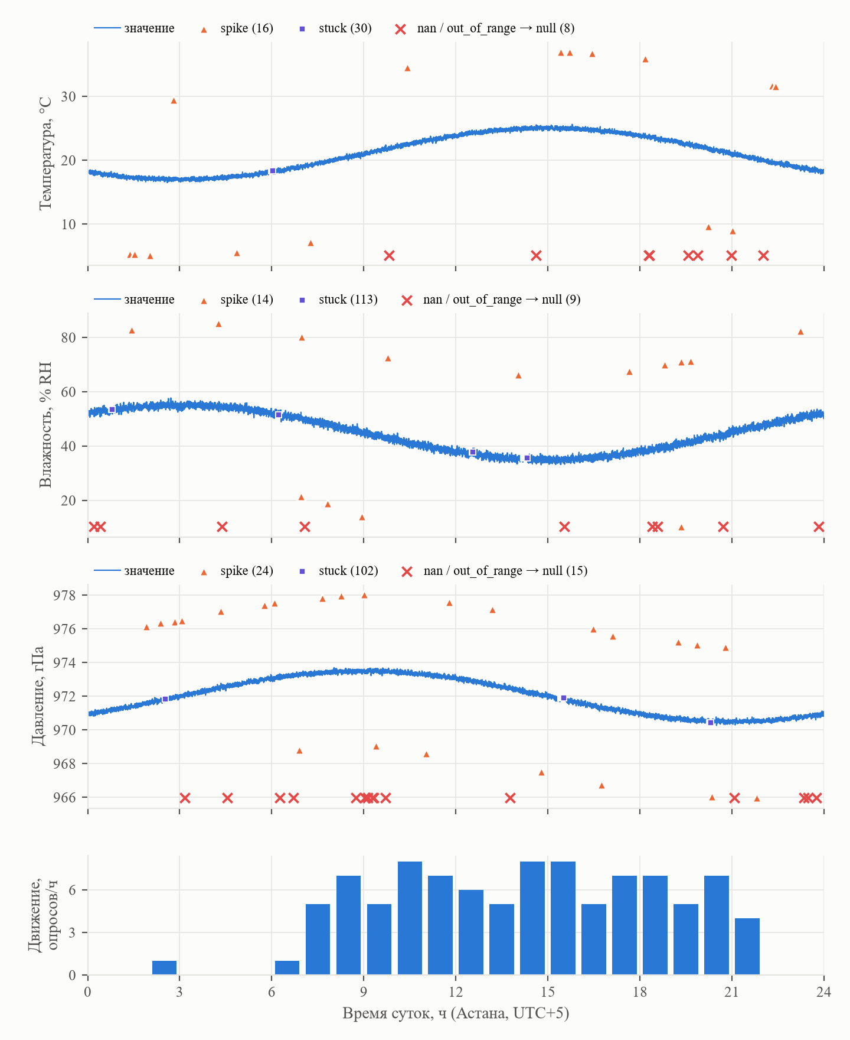
Рисунок 1 – Сутки работы модели датчиков: значения каналов, флаги валидации и активность движения
3. СХЕМА СООБЩЕНИЯ
Схема описана в файле schema/telemetry.schema.json (JSON Schema, draft 2020-12) и одинаково применяется к JSON и CBOR: коллектор сначала декодирует сообщение, затем проверяет его. Лишние поля запрещены (additionalProperties: false), поэтому изменение формата требует новой версии схемы; поле schema_version с шаблоном ^1\.[0-9]+$ позволяет различать совместимые минорные версии. Поля сообщения приведены в таблице 4.
Таблица 4 – Поля сообщения (schema_version 1.0)
Поле | Тип | Обязательное | Описание
schema_version | string | да | версия формата, шаблон 1.x
device_id | string | да | идентификатор, 3–32 символа [a-z0-9-]
ts | integer | да | device_ts – время измерения по часам устройства, мс с 1970-01-01 UTC
seq | integer 0…2³²−1 | да | номер сообщения с момента включения
metrics{} | object | да | temperature, humidity, pressure (number | null), motion (boolean | null) с физическими диапазонами
battery | number 0–100 | нет | заряд батареи, %
rssi | integer −120…0 | нет | уровень сигнала, дБм
quality | object | нет | флаги валидации по каналам; есть только при наличии флагов
Время передаётся целым числом миллисекунд, а не строкой ISO 8601: такое значение однозначно (всегда UTC), сравнивается без разбора строки и в CBOR занимает 9 Б вместо 25. Пример сообщения (компактный JSON, 186 Б):
{"schema_version":"1.0","device_id":"room-sensor-01","ts":1792281600000,"seq":1,"metrics":{"temperature":17.53,"humidity":54.2,"pressure":972.8,"motion":false},"battery":87.0,"rssi":-73}
Проверка схемы выполнена скриптом tools/validate_samples.py (рисунок 2). Все 20 000 сообщений, сгенерированных моделью с частотой сбоев, увеличенной в 10 раз, прошли схему – в том числе 4 769 сообщений с флагами и null-значениями. Все 10 заведомо неверных сообщений (нет seq, отрицательный seq, время строкой, температура строкой, влажность 150 %, нет канала motion, лишнее поле, schema_version 2.0, пробел в device_id, неизвестный флаг) схема отклонила.
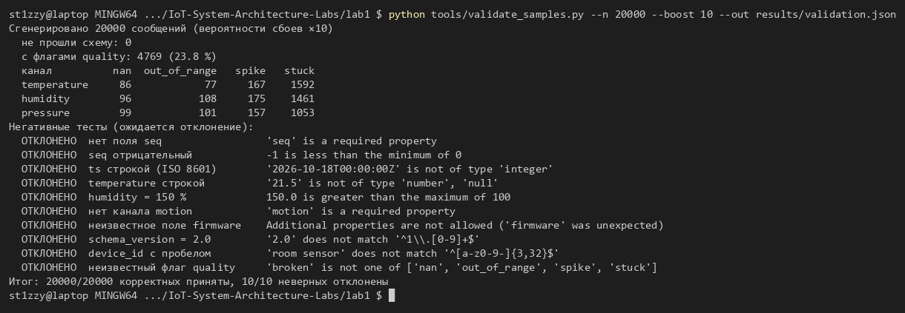
Рисунок 2 – Проверка схемы и валидации (validate_samples.py)
4. РАБОТА УСТРОЙСТВА В ШТАТНОМ РЕЖИМЕ
Устройство отправляет сообщение каждые 5 с; в штатном режиме буфер пуст сразу после отправки (buf = 0/500). В журнале устройства для каждого сообщения указаны seq, кодировка и размер в JSON и CBOR (рисунок 3). Коллектор подтвердил доставку и корректность (рисунок 4): за первые 2 минуты принято 24 сообщения, seq 1…24 без пропусков и дублей, все прошли схему, задержка доставки 2–3 мс.
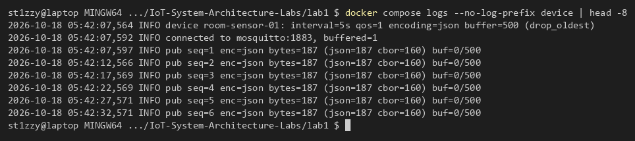
Рисунок 3 – Журнал устройства: seq, размер сообщения в JSON и CBOR, состояние буфера
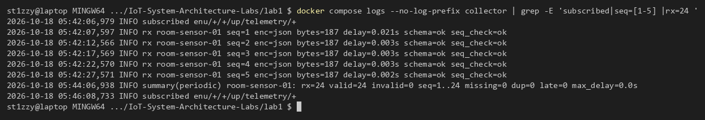
Рисунок 4 – Журнал коллектора: проверка схемы, контроль seq и сводка
5. СРАВНЕНИЕ JSON И CBOR
Размеры измерены на 2000 сообщениях, сгенерированных той же моделью, что и в устройстве (рисунок 5). Кроме JSON и CBOR одинаковой структуры, рассмотрены JSON с пробелами (как его выдают многие прошивки по умолчанию) и компактный CBOR – целочисленные ключи вместо строковых и значения в масштабированных целых (сотые °C, десятые % RH, сотые гПа). Пакет MQTT учитывает топик и заголовок PUBLISH, «на линии» – ещё PUBACK и заголовки TCP/IP (2 × 52 Б). Трафик рассчитан для интервала 5 с: 17 280 сообщений в сутки (таблица 5).
Таблица 5 – Формат → байт/сообщение → трафик/сутки
Формат | Payload, Б (min–max) | Пакет MQTT, Б | Экономия payload, % | Экономия на линии, % | Трафик, МБ/сутки | 10 000 устр., ГБ/мес
JSON с пробелами | 209,6 (206–255) | 258,6 | −10,6 | −5,8 | 3,62 | 1087
JSON компактный | 189,6 (186–232) | 238,6 | 0 | 0 | 3,28 | 983
CBOR | 162,1 (160–190) | 211,1 | 14,5 | 7,9 | 2,80 | 840
CBOR компактный | 56,9 (55–61) | 104,9 | 70,0 | 38,6 | 0,98 | 295
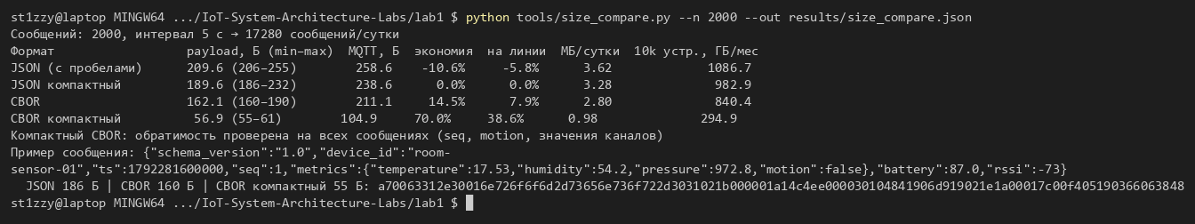
Рисунок 5 – Результат сравнения форматов (tools/size_compare.py)
CBOR той же структуры дал лишь 14,5 % экономии – меньше, чем 30–50 %, указанные в справочной таблице силлабуса. Причина в составе сообщения: около 90 Б занимают строковые ключи, которые CBOR оставляет строками, а дробные значения он кодирует 9-байтовым float64 – температура 17.53 в JSON занимает 5 символов, а в CBOR 9 байт. CBOR выигрывает только на кавычках, разделителях и целых числах (метка времени из 13 цифр – 9 Б). Основной выигрыш даёт изменение модели данных: целочисленные ключи и масштабированные целые сокращают сообщение до 55–61 Б (70 %). Цена – общий словарь ключей и масштабов на устройстве и платформе: без него сообщение нечитаемо, а изменение словаря требует версионирования. Обратимость компактного формата проверена на всех 2000 сообщениях.
На линии экономия меньше, чем по payload: около 108 Б на сообщение приходится на заголовки TCP/IP и PUBACK, которые от формата не зависят. Флаги quality увеличивают сообщение на 32 Б (220 Б у seq 31 со скачком влажности), но появляются лишь в 1,9 % сообщений. Устройство работает и в режиме CBOR: коллектор принял 12 сообщений по 160 Б, и все прошли ту же схему после декодирования (рисунок 6).
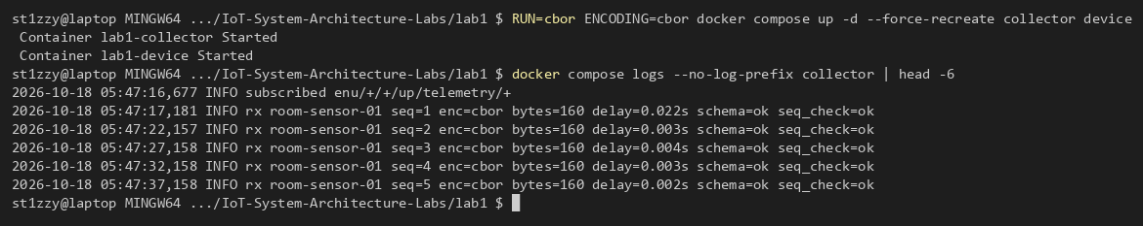
Рисунок 6 – Устройство в режиме CBOR: коллектор декодирует и проверяет по той же схеме
6. ПОВЕДЕНИЕ ПРИ ОБРЫВЕ СВЯЗИ
Брокер был остановлен на 90 с (по заданию – не менее 60 с). Сообщения не терялись, а накапливались в кольцевом буфере устройства и после восстановления связи были досланы. Хронология по журналам (время UTC, рисунки 7 и 8):
1) 05:44:37 – docker stop lab1-mosquitto; на очередном опросе (seq 31, со скачком влажности) устройство обнаружило разрыв и перешло в режим буферизации.
2) 05:44:37–05:46:00 – 7 попыток подключения с паузами 1, 2, 4, 8, 16, 30, 30 с; буфер вырос до 17/500.
3) 05:46:07 – docker start lab1-mosquitto; брокер поднят, но устройство ждёт окончания 30-секундной паузы.
4) 05:46:27 – подключение, в буфере 22 сообщения (seq 31…52); буфер выгружен за 36 мс.
5) Коллектор принял все 22 сообщения; задержка ingest_ts − device_ts убывала от 109,5 с (seq 31) до 4,6 с (seq 52), с seq 53 – снова 3 мс.
6) Итог коллектора: принято 61 сообщение, seq 1…61, missing = 0, dup = 0, invalid = 0.
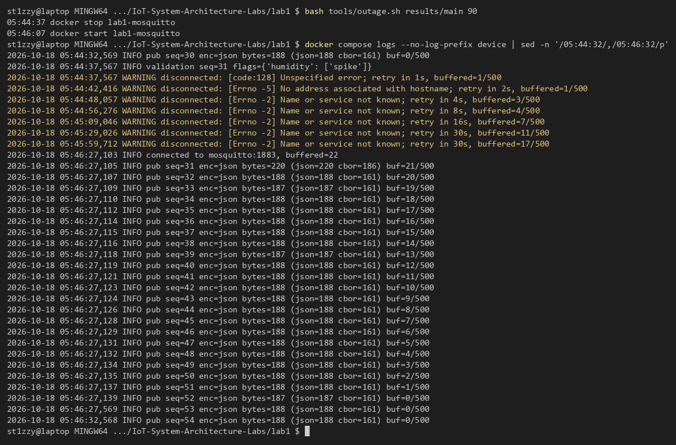
Рисунок 7 – Журнал устройства при обрыве: накопление в буфере и переподключение
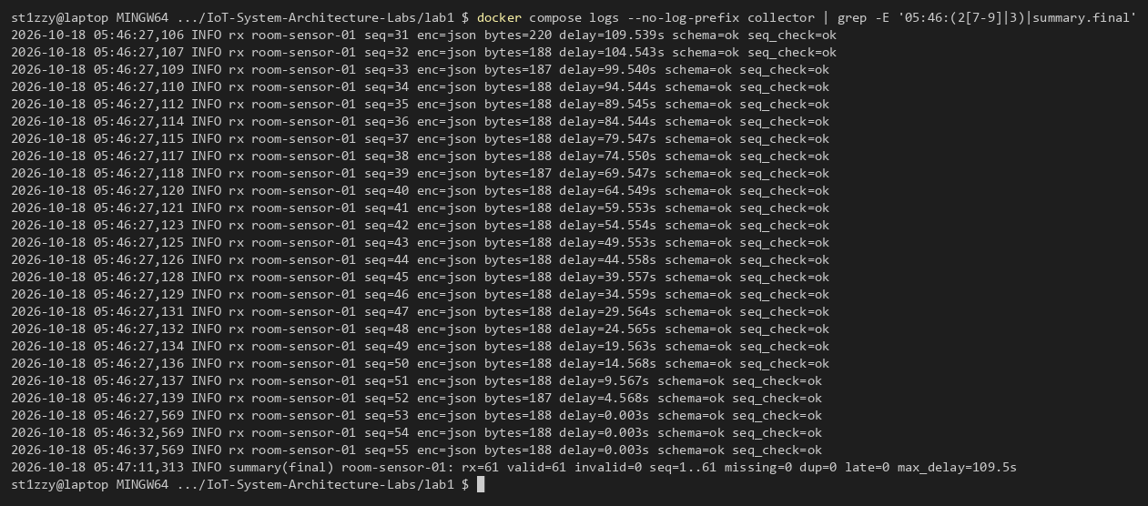
Рисунок 8 – Журнал коллектора: доставка накопленных сообщений с убывающей задержкой
Время без связи для устройства (110 с) оказалось на 20 с больше простоя брокера: это ожидание очередной паузы переподключения. Поэтому при расчёте ёмкости буфера окно автономии нужно брать как время простоя плюс максимальная пауза переподключения (здесь 30 с).
7. ПЕРЕПОЛНЕНИЕ БУФЕРА
Для проверки переполнения ёмкость буфера временно уменьшена до 10 записей (BUFFER_SIZE=10, политика drop_oldest), брокер остановлен на 90 с (рисунок 9). Буфер заполнился через 50 с после обрыва (10 записей × 5 с), после чего каждый новый опрос вытеснял самую старую запись: вытеснены seq 7…20, каждое вытеснение записано в журнал устройства со счётчиком dropped. После подключения в 05:50:49 устройство отправило 10 самых свежих записей (seq 21…30). Коллектор обнаружил разрыв gap(14) на seq 21 – ровно столько, сколько вытеснило устройство; итог: seq 1…33, принято 19, missing = 14, dup = 0.
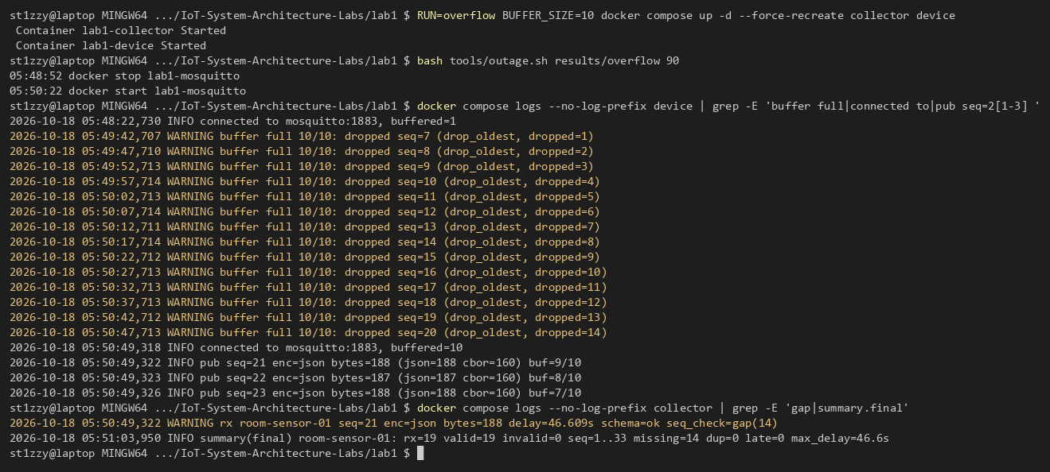
Рисунок 9 – Переполнение буфера: вытеснение старых записей и разрыв gap(14) у коллектора
При штатной ёмкости 500 записей и интервале 5 с буфер покрывает 2500 с, то есть около 42 минут без связи (за вычетом паузы переподключения – около 41 минуты). Память на буфер – около 95 КБ в JSON или 28 КБ в компактном CBOR, что приемлемо даже для ESP32 с 320 КБ ОЗУ; для более длительной автономии буфер нужно переносить во флеш-память.
8. ОТВЕТЫ НА КОНТРОЛЬНЫЕ ВОПРОСЫ
1. Почему поле seq важнее, чем кажется? Что оно позволяет измерить? Seq – единственный способ отличить «устройство молчит» от «сообщения потеряны». По разрывам нумерации измеряются потери (missing / ожидаемые), по повторам – дубли при повторной доставке QoS 1, по убыванию – переупорядочивание, по шагу – фактическая частота отправки. В эксперименте 7 разрыв gap(14) у коллектора в точности совпал со счётчиком вытеснений на устройстве, то есть потери видны на платформе без доступа к самому устройству. Кроме того, пара (device_id, seq) – ключ идемпотентности для отбрасывания дублей при записи в базу. Ограничение: seq сбрасывается при перезагрузке, поэтому в реальном устройстве его дополняют счётчиком загрузок или хранят во флеш-памяти.
2. Какую экономию даёт CBOR и при каком масштабе она становится значимой? При той же структуре сообщения – 14,5 % payload (162 против 190 Б) и всего 7,9 % на линии, так как заголовки TCP/IP и PUBACK от формата не зависят. Компактный CBOR с целочисленными ключами и масштабированными целыми даёт 70 % payload и 38,6 % на линии. Для одного устройства в Wi-Fi это 0,5–2,3 МБ в сутки – несущественно. Значимой экономия становится при тарификации трафика (NB-IoT, LTE-M: парк из 10 000 устройств экономит 143 ГБ в месяц на CBOR и 688 ГБ на компактном CBOR), при ограничении размера кадра (в LoRaWAN при SF10–SF12 максимум 51 Б – туда не помещается даже компактный вариант без удаления device_id, который можно взять из идентификатора сессии) и при батарейном питании, где время работы радио пропорционально числу байт.
3. Что должно происходить при переполнении буфера и кто принимает это решение? Решение принимает архитектор, а устройство только исполняет заданную политику. Выбор зависит от ценности данных: для мониторинга важнее свежие значения – drop_oldest, как в работе; для учёта и аудита важна полнота с начала сбоя – drop_newest или запись во флеш-память; возможны прореживание (хранить каждое N-е значение), агрегация (минутные средние вместо отсчётов) и приоритеты, при которых тревожные события не вытесняются никогда. В любом случае устройство должно сделать потерю наблюдаемой: счётчик dropped и разрыв seq. Ёмкость буфера тоже архитектурный параметр: скорость записи × окно автономии, включая максимальную паузу переподключения.
4. Зачем хранить и device_ts, и ingest_ts? device_ts – время события (когда измерено), ingest_ts – время приёма платформой. Для анализа, графиков и агрегатов нужен device_ts: в эксперименте 6 все 22 сообщения из буфера пришли в течение 36 мс, и по ingest_ts они слились бы в одну точку, а полторы минуты наблюдений исчезли бы из временного ряда. ingest_ts нужен для контроля конвейера: задержка доставки (здесь от 3 мс до 109,5 с) показывает, что данные пришли из буфера, позволяет следить за SLA свежести, выявлять уход часов устройства (отрицательная задержка – часы спешат) и задавать окно дедупликации и хранения.
ЗАКЛЮЧЕНИЕ
Уровень устройства спроектирован и реализован в программном варианте. Виртуальное устройство опрашивает четыре канала с реалистичной моделью сигнала и сбоев, отбраковывает заведомо ложные значения и помечает подозрительные флагами качества. Схема сообщения в JSON Schema приняла все 20 000 корректных сообщений и отклонила все 10 неверных; одна схема применяется к JSON и CBOR. Сравнение форматов показало, что CBOR той же структуры экономит только 14,5 % payload, а существенный выигрыш (70 %) даёт изменение модели данных – целочисленные ключи и масштабированные значения, ценой общего словаря. Кольцевой буфер на 500 записей обеспечивает около 42 минут автономии: обрыв на 90 с пережит без потерь и дублей, а при переполнении потери ограничены политикой drop_oldest и видны на платформе по разрыву seq.

